1.5公因数和最大公因数
【教学目标】
1．通过解决实际问题的活动，进一步理解公因数，最大公因数和素因数的意义，掌握求两个数的公因数，最大公因数的基本方法。
2．经历对问题的分析，观察，找规律，讨论的过程，进一步加深对公因数，最大公因数和素因数意义的理解，体会选择适当方法解决问题的优化思想，锻炼分析问题和解决问题的能力。
3．在积极思考、积极参与讨论的活动中，自觉改进学习，促进良好学习习惯的养成和沟通、交流能力的提高。
【教学重点与难点】理解公因数，最大公因数和素因数的意义，并会求两个数的公因数，最大公因数，知道互素和素数有什么区别.
教学过程设计
一、 情景引入
练习：请大家拿出练习本，分别写出 6 的因数， 8 的因数
6 的因数： 1 、 2 、 3 、 6
8 的因数： 1 、 2 、 4 、 8
教师：太好了，我们已经学会找一个数的因数
那么请你们仔细看一看，
学生不难答出6 和 8 的公有的因数是1和2
猜想：这样老师就可以让学生猜想几个数的公因数的定义：几个数共有的因数，叫做这几个数的公因数，其中最大的一个数叫做这几个数的最大公因数
二、学习新课
问题的提出：植树节这天，老师带领24名女生和32名男生到植物园种树，老师把这些学生分成人数相等的若干个小组，每个小组的男生人数都相等，请问，这56名同学最多分成几组？
问题的分析：
1．24和32的因数是多少？
2．24和32的公因数是多少？
3．24和32的最大公因数是多少？
问题的答案：
24的因数有：1，2，3，4，6，8，12，24
32的因数有：1，2，4，8，16，32
24和32的公因数是1，2，4，8
24和32的最大公因数是8
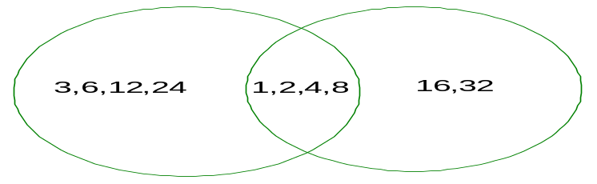
问题的引伸：

因此老师最多可以把这些学生分成8组，每组中分别有3名女生和4名男生
例题1 求8和9的所有公因数，并求它们的最大公因数
解：8的因数有1，2，4，8
9的因数有1，3，9
8和9只有公因数1，因此8和9的最大公因数是1
如果两个整数只有公因数1，那么称这两个数互素
例题1中的8和9就是互素的
例题2 8和12各有哪些因数，它们公有的因数是哪几个？最大的公有的因数是多少？
学生口答教师板书：
8的因数有1，2，4，8
12的因数有1，2，3，4，6，12
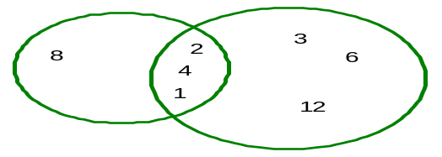
8和12公有的因数有1，2，4
8和12的最大的公有的因数有4
教师：下面用图表示（几何画板演示）
教师：第二幅中阴影部分表示什么？(8和12公有的因数，4是最大的。)
再次强调：几个数公有的因数，叫做这几个数的公因数；其中最大的一个，叫做这几个数的最大公因数
例题3 求18和30的最大公因数
解法1 18的因数有1，2，3，6，9，18
30的因数有1，2，3，5，6，10，15，30
18和30的公因数有1，2，3，6
最大的公因数是6
拓展 以上的例题3有没有更快捷的方法呢？
解法2：把18和30分别分解素因数
18=2×3×3
30=2×3×5
可以看出，18和30全部共有的素因数是2和3，因此2和3的乘积6就是18和30的最大公因数
求几个整数的最大公因数，只要把它们所有的素因数连乘，所得的积就是它们的最大公因数
解法3 为了简便，也可以用短除法计算

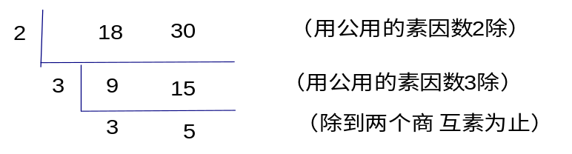

18和30的最大公因数是2×3=6
例题4 求48和60的最大公因数
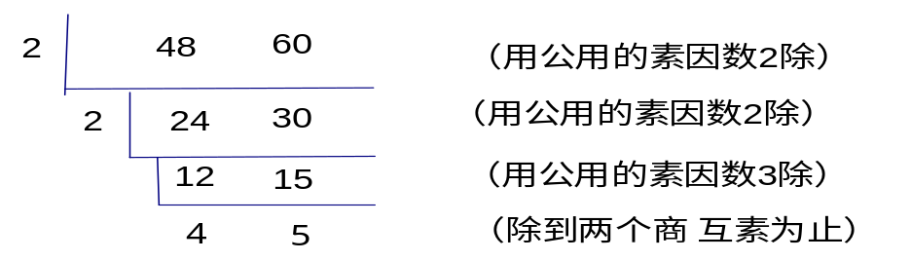
解：

48和60的最大公约数是2×2×3=12

三、巩固练习
1．口答填空：
12的因数是( )；
18的因数是( )；
12和18的公因数是( )；
12和18的最大公因数是( )
2．把15和18的因数、公因数分别填在下面的圈里，再找出它们的最大公因数
请找出下面各组数的公因数：
5和7 8和9 1和12 9和15 7和9 16和20
答案：学生口答后老师在每组后面标出公因数。
5和7(1) 8和9(1) 1和12(1)
9和15(1，3) 7和9(1) 16和20(1，2，4)
3．快速回答：
24的因数是( )；
36的因数是( )；
54的因数是( )；
24，36和54的公因数是( )；
24，36和54的最大公因数是( )
四、找规律
观察： （1）3和5的最大公因数是 ；
（2）18和36的最大公因数是 ；
（3）6和7的最大公因数是 ；
（4）8和15的最大公因数是
通过求这四组数中的最大公因数，你发现了什么规律？
规律：两个整数中，如果某个数是另一个数的因数，那么这个数就是这两个数的最大公因数，如果两个数互素，那么它们的最大公因数就是1
五、布置作业
1 . 练习1.5 1，2，3
2 . 复习所学的知识
3 . 预习新课


www.3abeike.com （按住Ctrl键点击该链接即可）

